Hallo, wie heiβt du?

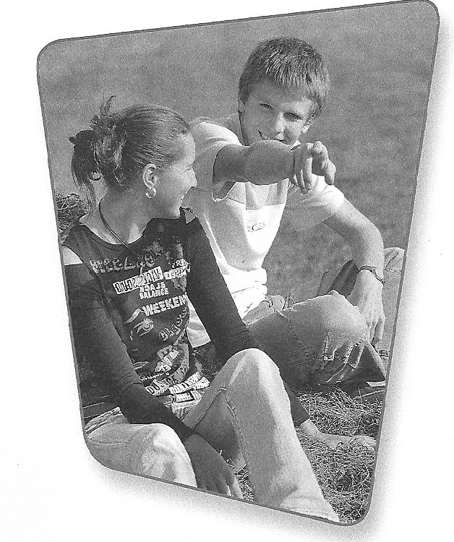

- Hallo, ich bin Katja. Wie heiβt du?
- Ich heiβe Julian
- Ich bin zwölf. Und du?
- Ich bin vierzehn
- Wo wohnst du?
- Ich wohne in München
- Ich wohne auch in München

Ich heiβe …
Wie heiβt du?
Ich heiβe …

  - Ich heiße Gustav Lenz.
  - Ich bin 30 Jahre alt.
  - Ich bin ledig und ich habe keine Kinder.
  - Ich wohne hier in Köln.
  - Von Beruf bin ich Deutschlehrer.
  - Guten Tag. Mein Name ist Meyer und das ist meine Frau.
  - Wir machen hier Urlaub.
  - Wir sind beide 33 Jahre alt.
  - Wir kommen aus Berlin.
  - Wir haben drei Kinder.
  - Wie heißt du?
  - Wie alt bist du?
  - Hast du einen Freund?
  - Was studierst du?

  - Wie heißt du? - Ich heiße Petra.
  - Wie alt bist du? - Ich bin 22 Jahre alt.
  - Hast du einen Freund? - Nein, ich habe keinen Freund.
  - Was studierst du? - Ich studiere Medizin.

- Wie heißt ihr?
- Wie alt seid ihr?
  - Was studiert ihr?
  - Woher kommt ihr?

  - Wie heißt ihr? - Ich heiße Uta und das ist Karl. / Wir heißen Uta und Karl.
  - Wie alt seid ihr? - Ich bin 21 und er ist 24. / Wir sind 21 und 24 Jahre alt.
  - Was studiert ihr? - Ich studiere Deutsch und er studiert Chemie. / Wir studieren Physik.
  - Woher kommt ihr? - Ich komme aus Köln und sie aus Brühl. / Wir kommen aus Bremen.

1. Bringe die Wörter in die richtige Reihenfolge und rekonstruiere den Dialog.

Ich bin auch elf. Tschüs!
Wie heiβt du?
Wie alt bist du, Stefan?
und du? Peter
Ich bin fünfzehn Jahre alt,
Grüβ dich! Mein Name ist Peter

2. Stelle die Fragen
a. ___________________________________________?
Ich heiβe Marion
b. ____________________________________________?
Mein Name ist Georg
c. _________________________________ Peter?
Nein, mein Name ist Hans
d. ____________________________________________?
Ich bin Petra
e. ____________________________________ Ursula?
Nein, ich heiβe Eva

Personen- Informationen
Die Video-AG. Höre zu. Was verstehst du?
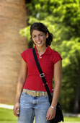
Ich bin Tanja Kaiser. Ich bin 13 und gehe in die Klasse 7a. Ich liebe Filme und ich mag auch Musik. Ich spiele Klavier und Flöte. Sport mag ich nicht. Ich mag Tiere, ich habe drei Katzen.

Hallo. Das ist die Video-AG des Max-Planck- Gymnasiums. Ich heiβe Monika Winter und ich bin 13 Jahre alt. Ich wohne in München. Ich habe viele Hobbys. Ich spiele Klavier und ich mag Sport: ich spiele Tennis und ich Schwimme. Und ich Filme gern.

Mein Name ist Markus Krause. Ich komme aus Köln. Ich wohne jetzt in München. Ich fotografiere gern und ich spiele Fuβball. Ich kann Spaghetti kochen und ich mag Musik. Am liebsten Jazz. Ich kann ein bisschen Gitarre spielen.

Informationen sammeln. Lest und notiert. Vergleicht in der Klasse.
Name | Hobbys | mag
Stadt | Sport | mag nicht
Musik | Tiere

Und du?
Wie heiβt du?
Wie alt bist du?
Wo wohnst du?

Was magst du?
Woher kommst du?

Hallo, Guten Tag

1. Welcher Satz passt zu welchem Bild?
A - Guten Tag, Kinder - Guten Morgen, Frau Müller
B - Auf Wiedersehen, mein Schatz! - Tschüs, Mama!
C - Guten Abend.
D - Guten Morgen, Pia! - Guten Morgen
E - Gute Nacht, Papa!
F - Hallo, Pia! - Hallo, Nadja

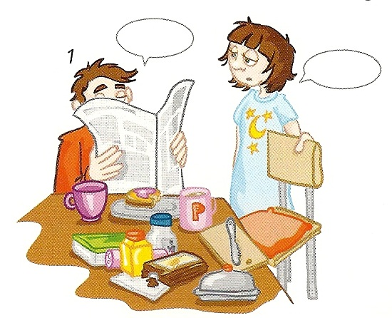 | 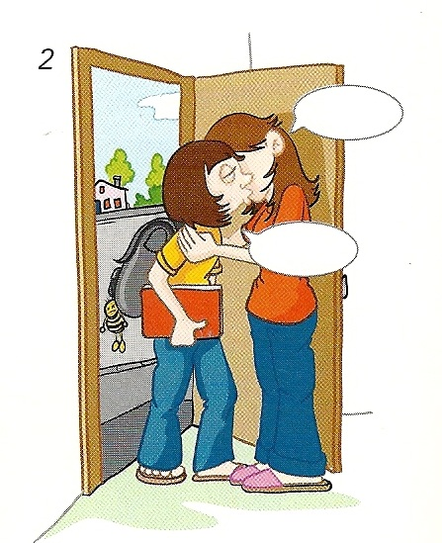 | 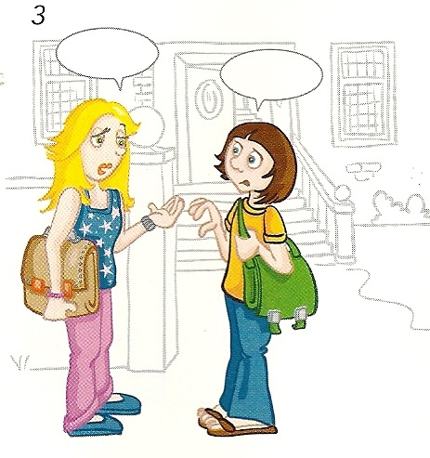
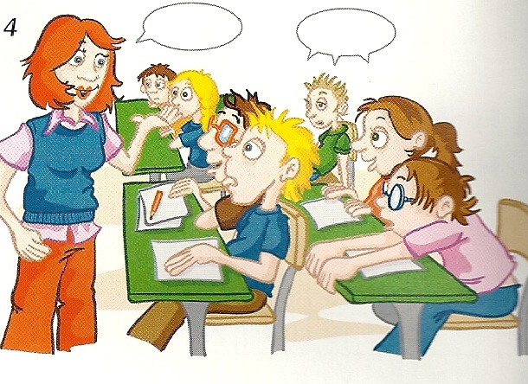 | 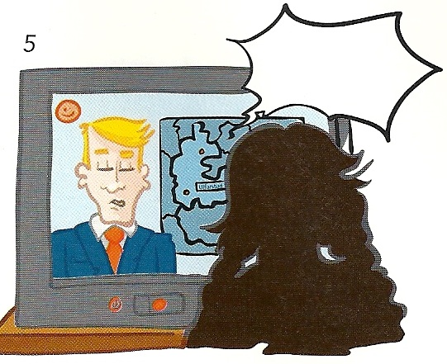 | 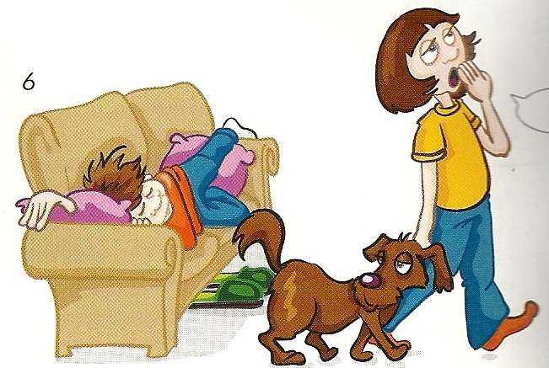

- Tschüs Julian!
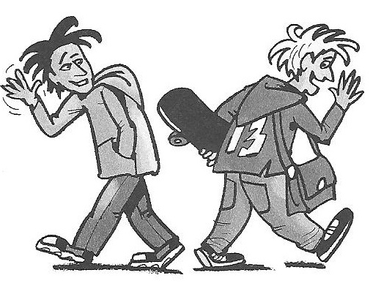
- ______________
Bis morgen!

Wortschatz: Die Schule

Der (Mask) | Die (Fem) | Das (Neut)
 |  | 
 | 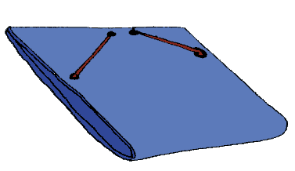 | 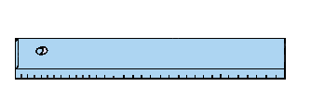
 | 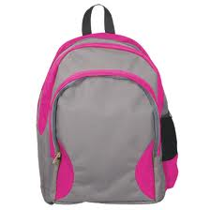 | 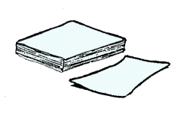
 | 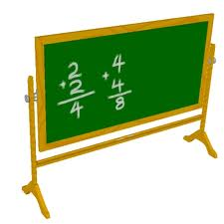 | 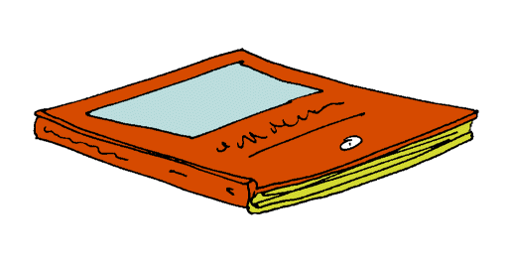
 | 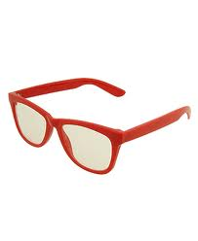 | 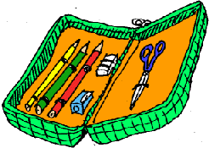


der  ein  mein  dein  kein | die  eine  meine  deine  keine | das  ein  mein  dein  kein

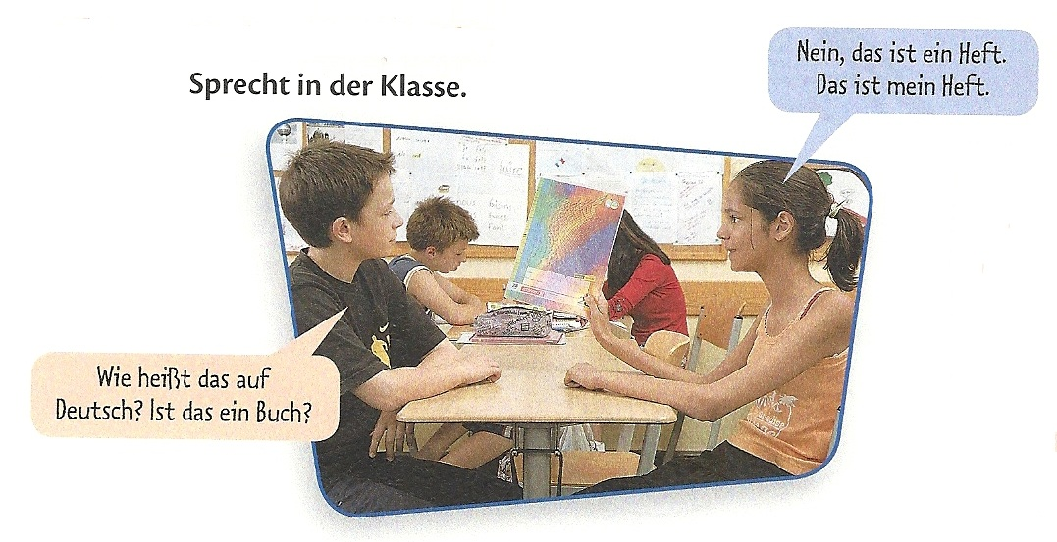

Was ist das?
Was ist das?
Das ist ein / eine ....
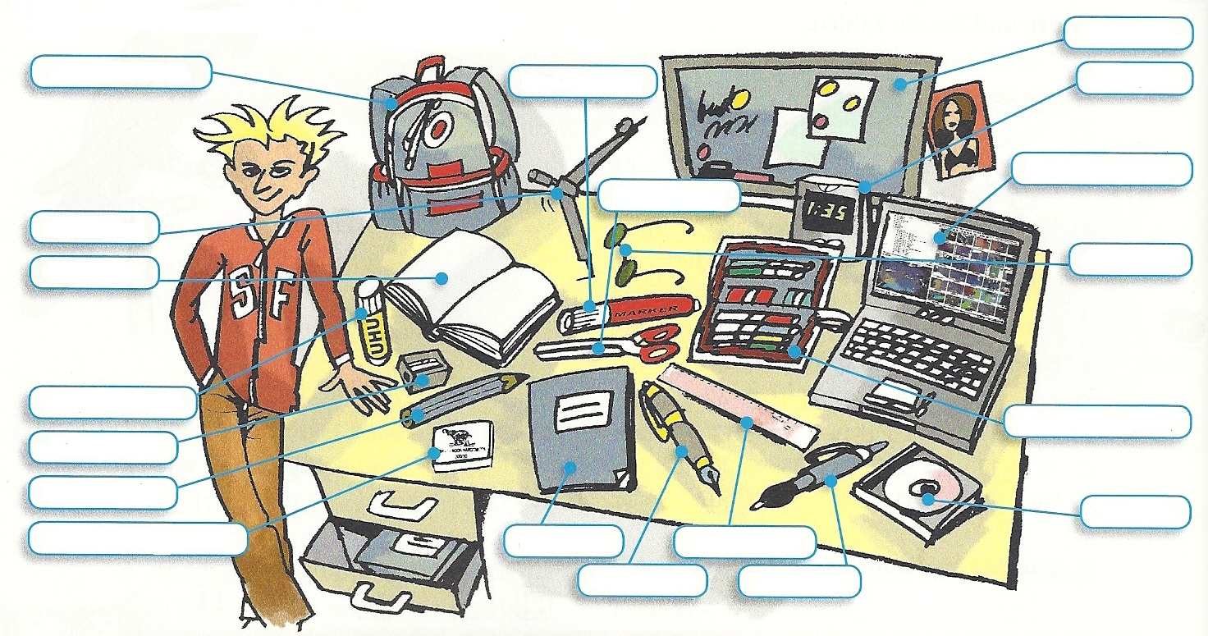

Zahlen
0= null  1= eins  2= zwei  3 = drei  4 = vier  5 = fünf  6 = sechs  7 = sieben  8 = acht  9= neun  10= zehn | 11 = elf  12 = zwölf  13 = dreizehn  14 = vierzehn  15 = fünfzehn  16 = sechzehn  17 = siebzehn  18 = achtzehn  19 = neunzehn  20 = zwanzig
20= zwanzig  30= dreißig  40= vierzig  50= fünfzig  60= sechzig  70= siebzig  80= achtzig  90= neunzig  100= hundert | 21= einundzwanzig  22= zweiundzwanzig  23= dreiundzwanzig  24= vierundzwanzig  25= fünfundzwanzig  26= sechsundzwanzig  27= siebenundzwanzig  28= achtundzwanzig  29= neunundzwanzig

1. Welche Zahlen fehlen? Schreib sie auf.
- fünfzehn < < siebzehn
- zehn < < zwölf
- null < < zwei
- zwanzig > > achtzehn
- sechs > > vier

2. Zahlenkette. Ergänze die Zahlen.
- sechs < zwölf < < vierundzwanzig
- vierzig < < achtzig < hundert
- hundert > fünfundsiebzig > > fünfundzwanzig
- acht < < vierundzwanzig < zweiunddreißig
- fünfunddreißig > siebzig > > einhundertvierzig

3. Schreib die Zahlen (I).
- 66 = .
- 82 = .
- 120 = .
- 394 = .
- 411 = .
- 533= .
- 757 = .
- 888 = .
- 901 = .
- 2 019 = .

4. Schreib die Zahlen (II).
- fünfundzwanzigtausendachthundertsiebenundvierzig =
- siebzehntausendvierhundertzweiundfünfzig = .
- achtundneunzigtausendsiebenhundertneunundneunzig =
- vierundsiebzigtausendzweihundertelf = .
- zwölftausendeinhundertachtundsechzig = ..

VERBEN
„Normale“ Verben  GEHEN  ich geh -e  du geh -st  er, sie, es geh -t  wir geh -en  ihr geh -t  sie / Sie geh –en | Verben mit e/i (Unregelmäβig)  SPRECHEN  ich sprech -e  du sprich-st  er / sie /es sprich -t  wir sprech -en  ihr sprech -t  sie / Sie sprech-en
Verben auf -d/-t/-n (Unregelmäβig)  ARBEITEN  ich arbeit -e  du arbeit -est  er /sie / es arbeit -et  wir arbeit -en  ihr arbeit - et  sie / Sie arbeit -en | Verben mit a/ä (Unregelmäβig)  FAHREN  ich fahr -e  du fähr -st  er /sie / es fähr -t  wir fahr -en  ihr fahr -t  sie / Sie fahr -en
HABEN (Unregelmäβig)  ich habe  du hast  er / sie / es hat  wir haben  ihr habt  sie / Sie haben | SEIN (Unregelmäβig)  ich bin  du bist  er / sie / es ist  wir sind  ihr seid  sie / Sie sind

Wortschatz: Verben

 | 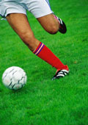 | 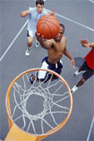 |  | 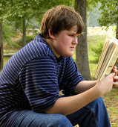
 | 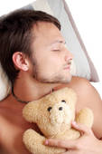 |  |  | 
 |  | 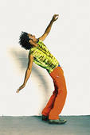 |  | 

Nein, nein, nein!
1. Ergänze die Sätze.
1. + Wollen wir Skateboard fahren?
– Nein. Ich habe Skateboard.
2. + Wollen wir in die Stadt gehen?
– Nein. Ich habe Zeit.
3. + Willst du ins Kino mitkommen?
– Nein. Ich habe Geld.
4. + Willst du eine Fahrradtour machen?
– Nein. Ich habe Fahrrad.
5. + Wollen wir ins Schwimmbad gehen?
– Nein. Ich habe Lust.
6. + Was willst du machen?
– Ich habe Ahnung.

2. Antworte immer negativ.
1. + Hast du einen Computer?
– Nein, ich habe .
2. + Kannst du Schi fahren?
– Nein, ich kann .
3. + Kannst du Gitarre spielen?
– Nein, .
4. + Hast du einen MP3-Player?
– Nein, .
5. + Kannst du klettern?
– Nein, .
6. + Hast du ein Pferd?
– Nein,

Essen und Getränke

der | die | Das
 |  | 
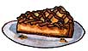 |  | 
 |  | 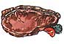
 | 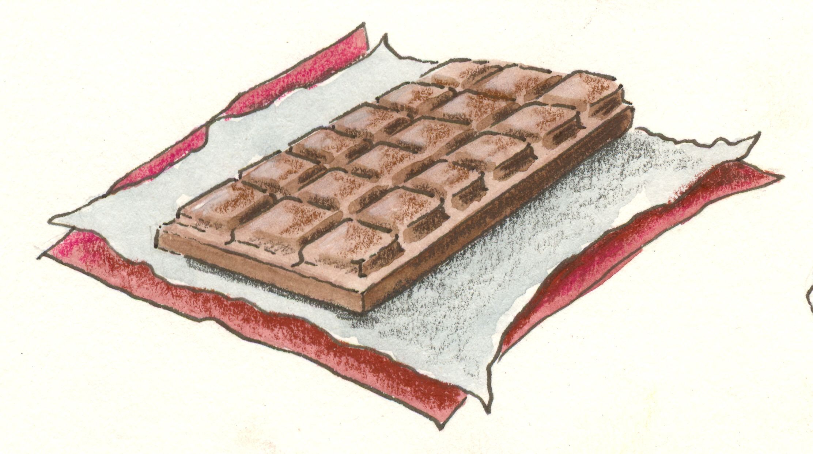 | 
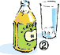 | 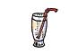 | 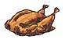
 |  | 
 | 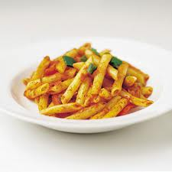 | 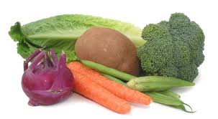
 |  | 

der Käse, das Brötchen, das Hähnchen, der Kuchen, der Salat, das Fleisch (das Schnitzel), der Reis, die Milch, die Nudeln, der Kaffee, die Kartoffel-n, das Brot, das Bier, die Limo, die Wurst, der Fisch, das Wasser, die Schokolade, das Gemüse, das Obst, der Wein, der Apfelsaft, der Burger, das Ei

Übungen. Essen und Trinken
1. Ergänzen Sie die fehlenden Verben
a. Herr Ober, wir ___________ bestellen. (möchten)
b. Was ____________ du (nehmen)?
c. Ich ____________ die Zwiebelsuppe (nehmen)
d. Meine Frau ____________ nicht gerne Fleisch. (essen)
e. Ein Rindersteack mit Pommes, _____________ das? (gehen)
f. Ich ___________ ein Bier. Es ___________ gut. (trinken / schmecken)
g. Der Junge ____________ einen Tomatensaft. Limo __________ er nicht. (möchten / mögen)
h. Wer _____________ das Eis? (bekommen)
i. ____________ ihr Gemüse? ____________ noch etwas! (mögen / nehmen)
j. ___________ du gern Reis? (essen)Ja, aber ich ____________ lieber Kartoffeln
k. ___________ das Schweinefleisch? (möchten)
l. Danke, ich ___________ satt. (sein)
m. Wir ____________ und ____________ (bezahlen / gehen)
2. Ergänzen Sie die fehlenden Verben in der richtigen Form

möchtest esse essen  fährst isst möchte nimmst trinken weiß | 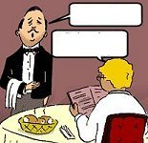

- Heute ____________ wir im Restaurant
- Was _____________ du?
- Ich _____________ noch nicht.
- Was _____________ du gern?
- Ich _____________ gern Hähnchen
- Gut. _____________ du es mit Pommes frites?
- Nein, ich _____________ keine Pommes, lieber Reis
- Und was _____________ wir? Bier? Wein?
- Du ______________ Auto!

3. Bringen Sie die Satzteile in die richtige Reihenfolge.
a. am Sonntag / die Leute / essen / gern / im Restaurant.
____________________________________________________________
b. die Speisekarte / zuerst / lessen / sie.
____________________________________________________________
c. sie / bestellen / das Essen / danach
____________________________________________________________
d. mit Pommes frites / der Mann / ein halbes Hähnchen / nimmt
____________________________________________________________
e. möchte / die Frau / einen Salat
____________________________________________________________
f. ? / möchten / trinken / und / Sie / was
____________________________________________________________
g. ein Glas Weiβwein / ich / trinke / und / ein Mineralwasser
____________________________________________________________
h. einen Kaffee / ich / mit Milch / trinke
____________________________________________________________

4. Ergänzen Sie die fehlenden Verben in der richtigen Form

iss Magst bestellen bezahle bin mag nehme schmeckt schmeckt

- Ja, ich _____________ ein Mineralwasser
- Wie ______________ das Essen
- Das Fleisch ______________ fantastisch
- _____________ doch auch ein Stück
- Danke, ich ___________ satt.
- __________ du gern Eis?
- Wer _____________ nicht gern Eis?
- Aber ich ____________ die Rechnung

Die Farben

weiß grau gelb
 rosa rot grün blau braun
orange violett / lila
schwarz

Wer bist du? W- Fragen

Anna Hofer ist 13 Jahre alt und wohnt in Wien. Anna ist sehr hübsch und sportlich. Ihre Hobbys sind Schwimmen und Rad fahren. Sie telefoniert auch gern mit dem Handy. Anna mag Pizza und Vanilleeis. Sie hat keine Schwester und keinen Bruder, Anna ist ein Einzelkind. Ihr Lieblingsfach ist Deutsch.

Sandor Nagy ist 13 Jahre alt und wohnt in Györ. Sandor ist Ungar. Er ist fleißig und sehr nett. Seine Hobbys sind Computer spielen und Comics lesen. Er hat eine Schwester. Sein Lieblingsfach ist Mathematik..

Edin Kostunica kommt aus Bosnien, jetzt lebt er in Wien. Edin ist 14 Jahre alt und sieht gut aus. In der Schule ist er sehr fleißig. Er spielt gerne Gitarre und er ist ein guter Sportler. Edin mag Schnitzel mit Erdapfelsalat. Edin hat einen Bruder und eine Schwester. Sein Lieblingsfach ist Turnen.

Jana Jerabek ist 14 Jahre alt. Sie wohnt in Prag. Jana ist Tschechin. Jana ist sehr ernst und elegant. Sie geht gern einkaufen. Jana mag Hamburger mit Pommes Frites. Sie hat einen kleinen Bruder. Ihr Lieblingsfach ist Handarbeiten.

1. Finde die Person! WER?

________________ ist 13 Jahre alt und wohnt in Wien.
________________ kommt aus Bosnien.
________________ geht gern einkaufen.
________________ ist ein Einzelkind.
________________ spielt gern Gitarre.
________________ hat einen kleinen Bruder.
________________ interessiert sich für Mathematik.
________________ ist Ungar.
________________ lernt gern Deutsch.
________________ ist 14 Jahre alt und kommt aus Tschechien.

Eine W-Frage beginnt mit einem W-Wort:
Wer?
Wie?
Was?
Wann?
Woher?
Warum?

2. Ergänze das passende W - Wort!
a. __________ wohnt Anna?
b. __________ hat eine Schwester?
c. __________ mag Edin? Edin mag Schnitzel.
d. __________ ist Jana? Jana ist Tschechin.
e. __________ kommt Sandor? Sandor kommt aus Ungarn.
f. __________ alt ist Anna?
g. __________ ist das Lieblingsfach von Jana?
h. __________ lernt gern Deutsch?

3. Ergänze das passende Wort!
a. ___________ Anna in Wien?
b. ___________ Sandor eine Schwester?
c. ___________ Edin Schnitzel mit Erdapfelsalat?
d. ___________ Jana fleißig und nett?
e. ____________ Sandor aus Bosnien?
f. _____________ Anna 20 Jahre alt?
g. ____________ Mathematik das Lieblingsfach von Sandor?
h. ____________ Edin gern Deutsch?

4. Bilde aus den Wörtern im Kästchen mindestens 5 „W-Fragen“!
Hinweis: Die Wörter können sich auch wiederholen!

Wo Edin Wer Jana wohnt Was hat eine von das Was ist lernt gern Schwester mag
Woher ist Sandor alt Lieblingsfach Wie Deutsch Was Anna ist Jana kommt Anna Wer

Wo _______________________________________________?
Wer ______________________________________________?
Was ______________________________________________?
Was _______________________________________________?
Woher ______________________________________________?
Wie ______________________________________________?
Was ______________________________________________?
Wer ________________________________________________?

5. Beantworte die folgenden Fragen!
a. Woher kommt Sandor Nagy?
________________________________________________________
b. Ist Edin ein guter Sportler?
________________________________________________________
c. Wer ist ein Einzelkind?
________________________________________________________
d. Hat Jana eine Schwester?
________________________________________________________
e. Wer spielt gerne Gitarre?
________________________________________________________
f. Wo wohnt Anna?
________________________________________________________
g. Wer hat einen Bruder und eine Schwester?
________________________________________________________

6. Ergänze wer, was, wann, wo, wie, woher, wie alt, wie viele, wie lange
a. __________ heißt du? Ich heiße Birgit.
b. __________ bist du? Ich bin 12 Jahre alt.
c. __________ kommst du? Ich komme aus Österreich.

d. __________ wohnst du? Ich wohne in Neu – Mitterndorf.
Das ist ein Dorf südlich von Wien.
e. __________ wohnst du schon in Neu – Mitterndorf? 10 Jahre.
f. __________ Geschwister hast du? Ich habe eine Schwester.
g. ________ hast du Geburtstag? Ich habe am 12. Juni Geburtstag.
h. __________ machst du gerne? Ich lese gerne.
i. __________ ist dein Lieblingsschauspieler? Tobias Moretti.

6. Bilde Fragen zu den Antworten!
________________________________________________________?
Ja, das ist die Lehrerin.
________________________________________________________?
Ich wohne in Wien.
________________________________________________________?
Ich komme aus Österreich.
________________________________________________________?
Nein, ich wohne in Prag.
________________________________________________________?
Ja, ich lerne gerne Deutsch.
________________________________________________________?
Ich spreche Slowakisch und ein bisschen Deutsch.
________________________________________________________?
Nein, sie ist nicht verheiratet.
________________________________________________________?
Ja, ich heiße Braun.
________________________________________________________?
Ich bin 15 Jahre alt.
________________________________________________________?
Mein Lieblingsfach ist Englisch.

7. Was passt zusammen? Ordne zu!

01 | Hobby? |  |  |  |  | A |  | Wie alt bist du?
02 | Land? |  |  |  |  | B |  | Was ist dein Hobby?
03 | Alter? |  |  |  |  | C |  | Woher kommst du?
04 | Wohnort? |  |  |  |  | D |  | Was bist du von Beruf?
05 | Beruf? |  |  |  |  | E |  | Wie heißt du?
06 | Familienstand? |  |  |  |  | F |  | Was ist dein Lieblingsfach?
07 | Name? |  |  |  |  | G |  | Wo wohnst du?
08 | Sprachkenntnisse? |  |  |  |  | H |  | Wie bist du?
09 | Lieblingsfach? |  |  |  |  | I |  | Wie ist dein Familienstand?
10 | Eigenschaften? |  |  |  |  | J |  | Welche Sprachen sprichst du?
1 |  | 2 | 3 | 4 | 5 | 6 | 7 |  | 8 | 9 | 10
B

Meine Familie
1 a Wer ist wer? Ergänzen Sie die passenden Namen.
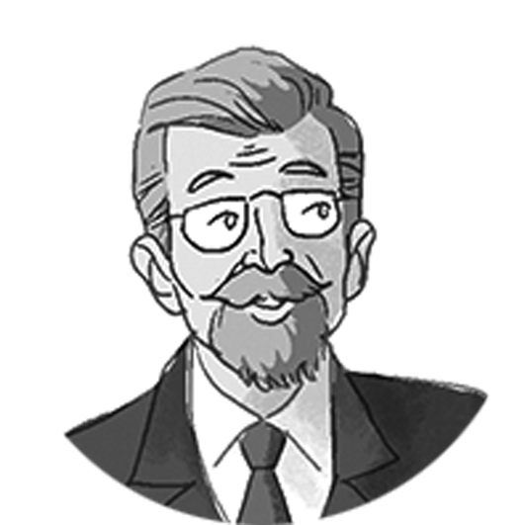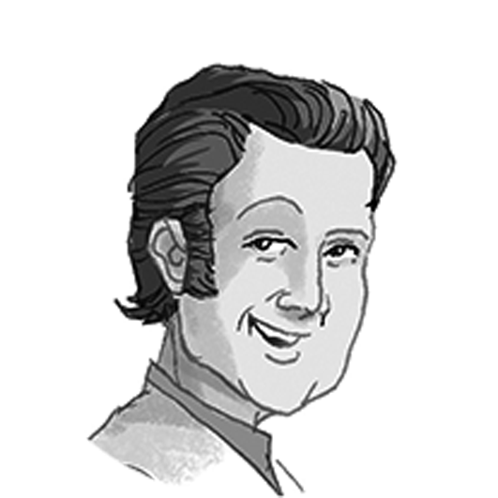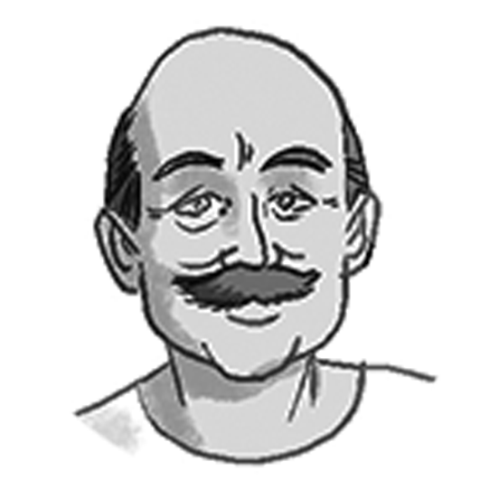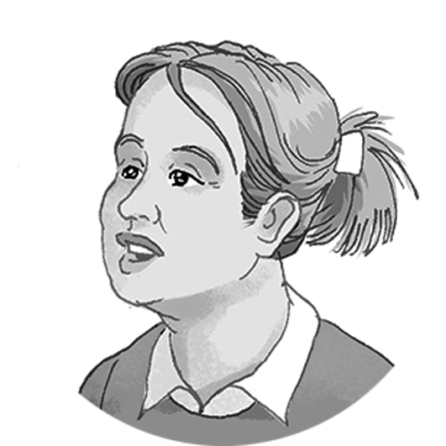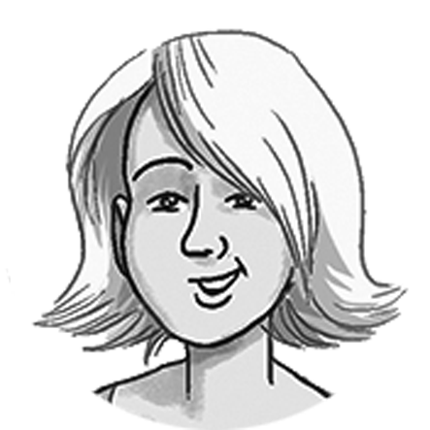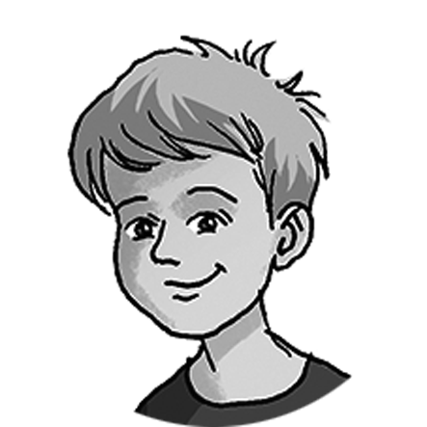

Bettina Schmidt, geb. Gauss Martin Schmidt

Christian Müller Anna Müller, geb. Schmidt Hannes Schmidt Annette Schmidt

Moritz Müller Rosalie Schmidt Leon Schmidt

1. Bettina und Martin sind die Großeltern von _________________________.
2. Leon ist der Sohn von _________________________.
3. Christian ist der Onkel von _________________________.
4. Hannes ist der Mann von _______________.
5. Annette ist die Tante von _______________.
6. Anna ist die Tochter von _________________________.
7. Rosalie ist die Schwester von _______________.

1 b Was passt? Ordnen Sie zu.

der Vater – die Mutter – die Großmutter – die Eltern – Geschwister – der Onkel –
die Frau – der Bruder – die Schwester

1. Christian ist _______________ von Leon.
2. Rosalie und Leon sind _______________.
3. Christian und Anna sind _______________ von Moritz.
4. Annette ist _______________ von Rosalie und Leon.
5. Martin ist _______________ von Anna und Hannes.

6. Bettina ist _______________ von Moritz.
7. Rosalie ist _______________ von Leon.
8. Leon ist _______________ von Rosalie.
9. Anna ist _______________ von Christian

2 a Schreiben sie Fragen zur Familie.

Geschwister? – Eltern? – Kinder? – wie alt? – wo leben?

2 b Arbeiten Sie zu zweit. Fragen und antworten Sie. Machen Sie Notizen über die Familie von Ihrem Partner / Ihrer Partnerin.

Mein Tag, meine Woche
1 Wie spät ist es? Ordnen Sie die Uhrzeiten zu.

halb 8 – 7 Uhr – fünf vor 8 – zehn vor halb 8 – dreiviertel 8 – zehn nach 7 – fünf nach halb 8 –
zehn vor 8 – fünf vor halb 8 – 8 Uhr – 10 nach halb 8 – Viertel nach 7 / viertel 8 – fünf nach 7 – Viertel vor 8

Wie spät ist es?
Es ist ...
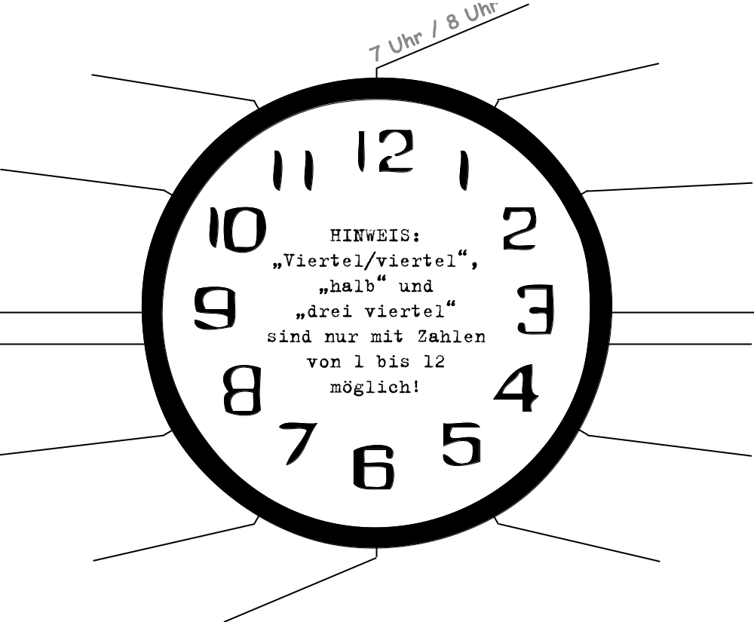

"Viertel/viertel" schreibt man so:
Es ist Viertel nach 7.
Es ist viertel 8.
Es ist Viertel vor 8.
Es ist drei viertel 8.

2a Was macht Marines wann? Was macht Roberto wann? Ergänzen Sie die Verben.

Marines _______________ (arbeiten) in einem Supermarkt. Sie _______________ um Viertel nach sechs ____ (aufstehen). Marines _______________ um halb acht ____ (anfangen). Sie _______________ (machen) um zwölf Uhr eine Pause. Marines _______________ um drei viertel vier ____ (aufhören). Sie _______________ (treffen) um halb fünf eine Freundin. Marines und ihre Freundin _______________ (besuchen) einen Deutschkurs. Der Kurs _______________ um drei viertel sechs ____ (anfangen) und _______________ um Viertel nach sieben ____ (aufhören). Sie _______________ (gehen) dann nach Hause. Marines _______________ (gehen) um Viertel nach zehn schlafen.

Roberto _______________ (arbeiten) in einem Café. Er _______________ (sein) Kellner und er _______________ (arbeiten) am Abend. Roberto _______________ um drei viertel elf am Vormittag ____ (aufstehen). Er _______________ von elf bis zwölf Uhr ____ (fernsehen). Roberto _______________ um halb eins ____ (einkaufen). Er _______________ (kochen) um Viertel nach eins das Mittagessen und _______________ (essen). Roberto _______________ um halb drei die Wohnung ____ (aufräumen). Er _______________ um Viertel nach sechs im Café ____ (anfangen) und _______________ um drei viertel zwei ____ (aufhören).

2b Wie heißen die offiziellen Uhrzeiten (0-24 Uhr)? Es gibt immer zwei Möglichkeiten.
1. Viertel nach sechs 6:15 Uhr / 18:15 Uhr 8. Viertel nach zehn
2. halb acht 9. drei viertel elf
3. zwölf Uhr 10. halb eins
4. drei viertel vier 11. Viertel nach eins
5. halb fünf 12. halb drei
6. drei viertel sechs 13. Viertel nach sechs __________________
7. Viertel nach sieben 14. drei viertel zwei

2c Was machen Marines und Roberto in 2a? Antworten Sie auf die Fragen.
1. Was macht Marines um halb acht? Um halb acht fängt sie (im Supermarkt) an.
2. Was macht Marines um halb fünf? Um
3. Was macht Marines um Viertel nach zehn?
4. Was macht Roberto um drei viertel elf?
5. Was macht er um Viertel nach eins?
6. Was macht Roberto um halb drei?
7. Was macht er um Viertel nach sechs?

3a Tageszeiten. Ordnen Sie zu.

am Abend – zu Mittag – am Nachmittag – in der Nacht – am Vormittag – in der Früh


.

Petras Stundenplan
Uhrzeit | Montag | Dienstag | Mittwoch | Donnerstag | Freitag
07.50 – 08.25 | Deutsch | Erdkunde |  | Englisch | Französisch
08.30 – 09.15 | Deutsch | Mathematik | Physik | Englisch | Mathematik
Pause
09.35 – 10.20 | Biologie | Englisch | Erdkunde | Geschichte | Ethik/Religion
10.25 – 11.10 | Mathematik | Physik | Deutsch | Biologie | Deutsch
Pause
11.30 – 12.15 | Englisch | Französisch | Mathematik | Französisch | Geschichte
12.15 – 13.05 | Kunst | Sport | Musik | Mathematik | Volleyball-AG
13.10 – 13.55 | Kunst | Sport |  |  | Volleyball-AG

1. Ergänze den Text.
am • um • von … bis
a. Petra ist montags zehn vor acht __ fünf vor zwei in der Schule.
b. ____________ Mittwoch beginnt der Unterricht halb neun.
c. Donnerstags ist die Schule fünf nach eins zu Ende.
d. halb zwölf ist die Pause zu Ende.
e. Freitags hat Petra Viertel nach zwölf fünf vor zwei Volleyball-AG.
f. Samstag hat Petra keine Schule.

2 . Beantworte die Fragen.
1. Wann hat Petra Kunst?

2. Um wie viel Uhr beginnt der Unterricht freitags?

3. Wann hat Petra dienstags Physik?

4. Wie viele Stunden hat sie am Donnerstag?

5. Wann hat Petra Biologie?

Satzchlangen

In der Satzschlange haben sich viele Sätze versteckt. Suche die Sätze und schreib sie mit den richtigen Satzzeichen auf! Achte beim Aufschreiben auf die Groß- und Kleinschreibung!

Satzschlange 1:
susihatkeinegeschwisteralicekommtauswiensabinegehtindiedritteklassemariuslerntgernedeutschbirgitheißtdielehrerin

_______________________________________________________
________________________________________________________
________________________________________________________
________________________________________________________

Satzschlange 2:
weristdaswieheißtduwowohnstduwiealtbistduwasistdeinhobbywasistdeinelieblingsspeisewasistdeinlieblingsfachwoherkommstdu

________________________________________________________
________________________________________________________
________________________________________________________
________________________________________________________

Satzschlange 3:
hastdueineschwestermagstdupizzabistduvierzehnjahrealtbistdueingutersportlerkommstduaustschechienistdeinhobbyschwimmen

________________________________________________________
________________________________________________________
________________________________________________________
________________________________________________________

Verben
1. Schreib die Verben

singen arbeiten sein (2) spielen turnen sprechen lesen (2)
wohnen machen (2) hören lernen finden haben verstehen kommen heiβen schlafen zeichnen tanzen

- Was _____________ du? Ich ___________ Harry Potter
- Er _____________ nicht in Bremen aber er _____________ dort
- ____________ du Karten?
- Meine Mutter _____________ 40 Jahre alt
- ______________ du Französisch? Nein, aber ich ____________ English
- Was _____________ du in Sport? Ich _______________
- Woher _____________ dein Opa? Aus Frankfurt
- Ich _____________ Englisch, Französisch und Deutsch in der Schule
- Er _____________ gern Bücher
- Sie _____________ Musik in die Freizeit
- Meine Schwester _______________ sehr gut.
- _______________ er eine Katze? Ja
- Wie ______________ du den Kartoffelsalat? Lecker!
- Wie ____________ dein Vater? Karl
- Tanja und tobias ______________ am Samstag in der Disco
- Die Kinder ___________ im Bett
- _______________ du neu hier? Ja

2. Schreib über dich. Was machst du am Wochenende?
___________________________________________________________________________________________________________________________________________________________________________________________________________________________________________________________________________________________________________________________________________________________________

